к письму ГКУ ТО «ТОСЭР»
№ от

Форма отчета
о проведении открытых уроков по безопасности жизнедеятельности
в __Бердюжский муниципальный район___________________________________
(наименование муниципального образования)

№ п/п | Наименование  муниципального образования | Количество общеобразовательных организаций среднего общего образования (школы, лицеи, гимназии) | Количество обучающихся в общеобразовательных организациях среднего общего образования | Количество образовательных организаций  СПО и ВО | Количество обучающихся в образовательных организациях  СПО и ВО | Количество сотрудников МЧС России, принявших участие в проведении открытого урока | Примечание
№ п/п | Наименование  муниципального образования | из них участвует в открытом уроке | количество школьников – участников  открытого урока | из них участвует в открытом уроке | количество студентов – участников открытого урока |  | Примечание
1. | Бердюжский муниципальный район | 1 | 58 |  |  | -
2.
3.
 | ВСЕГО:

Пояснительная записка
В соответствии с Планом основных мероприятий в области гражданской обороны, предупреждения и ликвидации чрезвычайных ситуаций, обеспечения пожарной безопасности и безопасности людей на водных объектах 3-4 октября в филиале МАОУ СОШ с. Окунево Старорямовской СОШ прошли мероприятия в рамках Всероссийского открытого урока по «Основам безопасности жизнедеятельности», приуроченных ко Дню гражданской обороны РФ.

Цели мероприятий – пропаганда культуры безопасности жизнедеятельности среди школьников и популяризация профессий пожарного и спасателя.
Учащиеся 9-11 классов посмотрели и обсудили Всероссийский урок «Спасатели» от проекта «ПроеКТОрия». Спикеры урока: Артём Елисеев, командир отделения, 23 пожарно-спасательная часть г. Москвы и Максим Мухин, главный фельдшер Центра медицинской эвакуации и экстренной медицинской помощи, ФГБУ «Всероссийский центр медицины катастроф «Защита», Минздрав России рассказали о развития и становления министерства МЧС, о тревожных буднях пожарных и спасателей, о современной технике и оборудовании, стоящем на службе чрезвычайного ведомства нашей страны. На уроке школьники познакомились с юными героями, награжденными за свои смелые поступки медалями и специальными знаками.
Школьники 5-7 классов приняли участие в викторине «Безопасность и защита человека в ЧС и при пожаре», в ходе которой актуализировали знания о видах чрезвычайных ситуаций природного характера и их классификация и правилах поведения при ЧС. По итогам викторины лучшим классом по предмету ОБЖ стали учащиеся 7 класса.
Для учащихся 1-4 классов была проведена игра «Безопасность в любой ситуации». Учащиеся продемонстрировали знания по темам: «Пожары», «Безопасность на дорогах», «Медицинская помощь» и др. В игре победу одержали учащиеся 4 класса.
Всего открытых уроках по безопасности жизнедеятельности приняли участие 58 школьников 1-11 классов Старорямовской СОШ (филиал МАОУ СОШ с. Окунево)

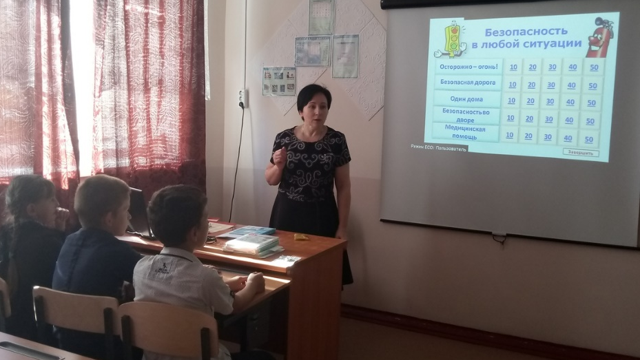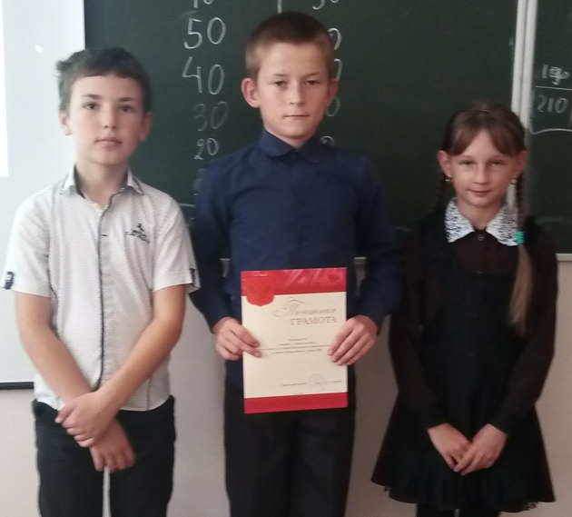
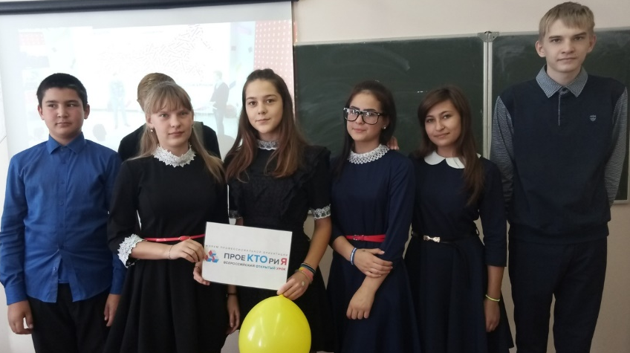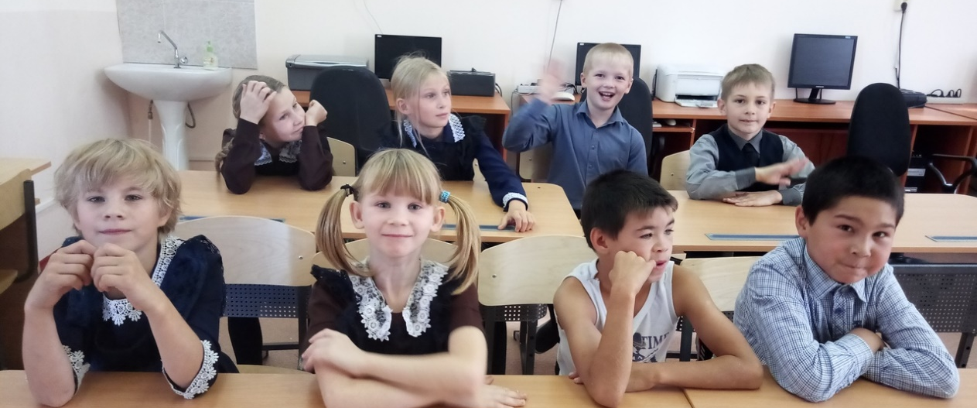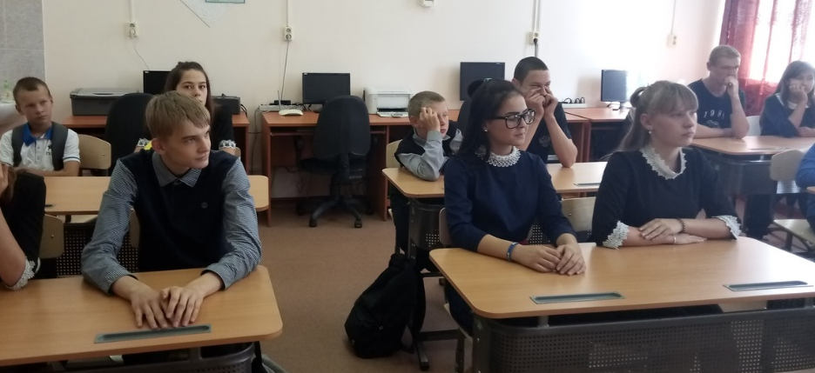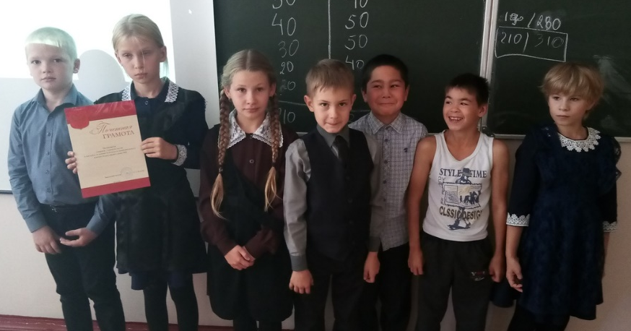

Заведующая школы:____________/С. С. Козлова

